利用堤顶、戗台兼做公路审批服务指南

**一、实施机关**

    博湖县水利局

**二、实施依据**

《中华人民共和国河道管理条例》（1988年6月3日国务院第七次常务会议通过，根据2018年3月19日国务院令第698号第四次修订）

**三、受理条件**

材料齐全，符合法律办理条件

**四、办理材料**

1、关于利用XXX堤顶、戗台兼做公路的申请书。

2、XXX堤顶、戗台兼做公路影响评价报告。

3、关于对XXX堤顶、戗台兼做公路的审查意见。

1. **办理流程图**

利用堤顶、戗台兼做公路审批流程图

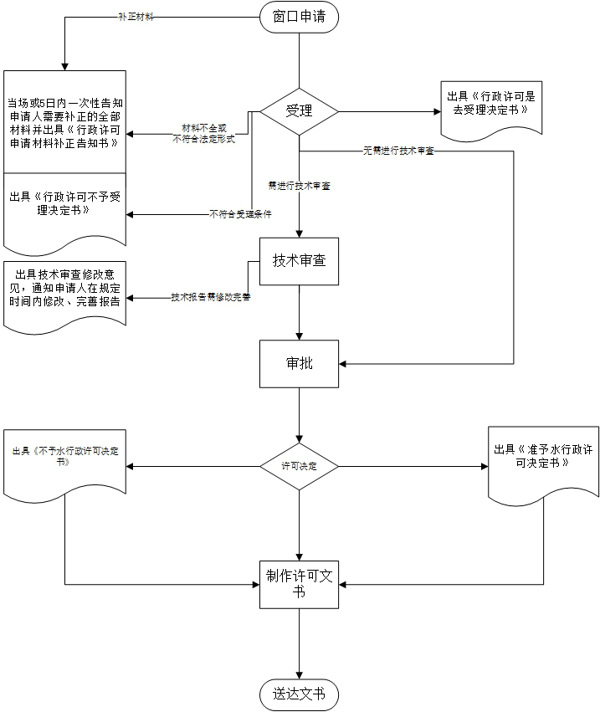

**六、办理时限**

    资料齐全并符合所有条件者在20个工作日内作出准予许可

**七、收费标准**

    不收费

**八、办理地址：**博湖县行政服务中心（综合窗口），联系电话：0996-6929661.

**九、办理时间：**星期一至星期五（法定节假日除外）

    上午10：30-13：30  下午：16：30-18：30

**十、常见问题：无**